№ | Аты-жөні | Тобы | Тақырып атауы | Мақсаты
1 | Уралбай  Дильназ  Ардаққызы | АҚЖ-21 | Дәріхана қорын басқару және рецепт есебі жүйесі | Дәріханада бар дәрі-дәрмектердің қорын тиімді бақылау, жаңа дәрілерді қосу және ескі қорды жаңарту үдерісін автоматтандыру. Сонымен қатар, жүйе арқылы рецепт бойынша сатылатын дәрілер есебін жүргізу, дәрілердің атауы, бағасы мен саны туралы нақты ақпаратты сақтау және іздеу мүмкіндігін қамтамасыз ету көзделеді.

№ | Атауы | Түсініктеме
Тапсырма нөмері | Тізім, функция, файл атаулары | түсіндірмесі
1.1 | Айнымалылар | Айнымалылар мен арифметикалық операциялар қолдандым  Ең басында айнымалыларды енгіздім.  - dari_aty - дәрінің атауы.  - price - бір дана дәрінің бағасы.  - quantity - дәрінің бастапқы саны қорда.  - sold - қолданушы енгізетін сатылған дәрі саны (input() арқылы).  - kalgany - қалған дәрі саны.  - totalprice - сатылған дәрінің жалпы құны (сан × баға).  (Сурет-1.1.1)  - if конструкциясы арқылы қордың жеткілікті немесе аз екенін тексереді.  - f-string көмегімен мәндерді мәтінге енгізеді.  (Сурет-1.1.2)  Нәтиже:  Мысалы қолданушы 7 деп енгізсе төмендегі нәтижені шығарады.  kalgany = 20 − 7 = 13  totalprice = 7 × 850 = 5950  (Сурет-1.1.3)
1.2 | dari /set(dari)  darihana_info | Күрделі деректер типтері - тізім, жиын және кортеж  - dari - дәрілер тізімі (list), қайталанатын элементтері бар.  - set(dari) - қайталанатын элементтерді жояды (жиын).  - list(set(dari)) - қайтадан тізімге айналдырады.  (Сурет-1.2.1)  darihana_info - кортеж (tuple), өзгермейтін деректерді сақтау үшін қолданылады  (Сурет-1.2.2)
1.3 | .lower();.split();.replace(); | Мәтіндік деректер мен логикалық шешім  - Пайдаланушы іздейтін дәріні енгізеді.  - .lower() - мәтінді кіші әріпке ауыстырады, іздеуді жеңілдету үшін.  - for циклінде дәрі аты тізімнен тексеріледі.  - found логикалық айнымалы арқылы дәрінің бар немесе жоқ екенін анықтайды.  (Сурет-1.3.1)  - .split() - сөйлемді сөздерге бөледі.  - .replace() - мәтіндегі сөзді өзгертеді.  (Сурет-1.3.2)
1.4 | Dict және for циклін қолдану  Dariler;  for med, qty in dariler.items(); | dariler - дәрілер мен олардың қорын сақтайтын dict (сөздік).  for med, qty in dariler.items() - әр дәрі мен оның санын шығару үшін қолданылады.  (Сурет-1.4.1)  while циклін қолданып мәзір жасадым  while True: - мәңгілік цикл (бағдарламаны тоқтатпай жұмыс істеу үшін).  Мәзір арқылы қолданушы дәрі қосу, қорды қарау, шығу мүмкіндігіне ие.  break - циклді аяқтау үшін қолданылады.  else - дұрыс емес таңдау кезінде қате хабарын шығарады.
1.5 | dari_aty, price, quantity | Негізгі айнымалылар - дәрінің атауы, бағасы және жалпы саны.
1.6 | sold, kalgany, totalprice | Сатылған дәрілер саны, қалған қоры және жалпы сатылым сомасы.
2.0 | biregei_med | set() көмегімен қайталанбайтын дәрілер тізімі алынады.
2.1 | add_record() | Дәріні базаға қосу функциясы. Параметрлері - сөздік, дәрі атауы, саны.
2.1.1 | delete_record() | Базадан дәріні жою функциясы. Егер дәрі табылмаса, хабарлама шығарады.
2.1.2 | search_record() | Іздеу функциясы - дәрі атауын енгізіп, бар-жоғын анықтайды.
2.3 | show_recursive() | Рекурсивті функция - барлық дәрілер мен олардың санын шығарады.
3.1 | try-except блоктары | Пайдаланушы енгізген қате мәндерді өңдейді (мысалы, сан орнына мәтін енгізілсе).
3.1.2 | FileNotFoundError, ValueError | Қателерді өңдеу кезінде пайда болуы мүмкін жағдайлар.
3.2 | utils.py | Қосымша модуль. add_record(), delete_record(), search_record() функциялары осы файлда орналасқан.
3.2.1 | main.py | Негізгі бағдарлама файлы, барлық логика осы жерден басқарылады.
3.2.2 | from utils import ... | Модуль ішіндегі функцияларды импорттау.
4.1 | "dariler.txt" файлы | Дәрілер қоры осы файлға сақталады.
4.1.1 | open("dariler.txt", "w") | Файлға жазу операциясы
4.1.2 | open("dariler.txt", "r") | Файлдан оқу операциясы
5.1 | class Medicine: | Кодтағы негізгі класс
5.2 | name;  price;  quantity;  sell();  info(); | Атрибуттар:  - name - дәрі атауы  - price - бағасы  - quantity - саны  Методтар:  - sell() - сатылған дәріні азайту  - info() - ақпарат шығару
5.3 | сlass ResipeDariler(Medicine): | Бұл класс Medicine базалық классынан мұра алатын туынды класс. Рецептпен берілетін дәрілерді көрсету үшін қосымша doctor_name атрибуты және show_prescription() әдісі бар.
6.1 | NumPy массивтері | Дәрілердің айлар бойынша сатылым немесе баға мәліметтерін NumPy массивтері арқылы сақтау және өңдеу. Мысалы: numpy.mean(), numpy.max() қолдану.
6.2 | Matplotlib графигі | Айлар бойынша сатылым немесе баға динамикасын сызықтық график түрінде көрсететін визуализация құру. plt.plot(), ось атаулары, тақырып, grid қосу.
6.3 | Сатылым динамикасы (мысал) | 6 айдағы Парацетамол сатылымын графикпен көрсету. Айлық мәндер массиві арқылы орташа, максимум, минимумды есептеу. Содан кейін plt.plot() арқылы график салу.

7 апта тапсырмасы СРО

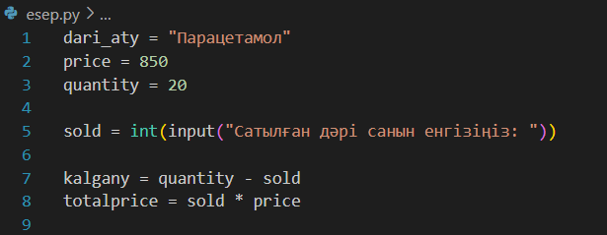
Сурет-1.1.1
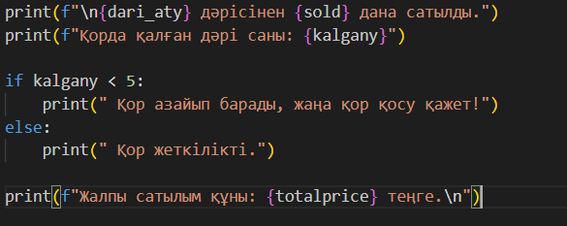
Сурет-1.1.2
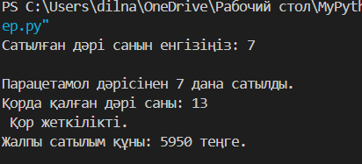
Сурет-1.1.3
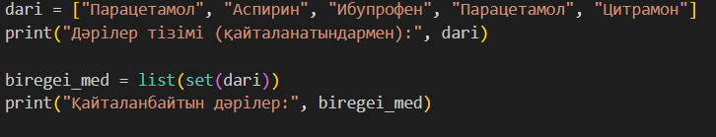
Сурет-1.2.1
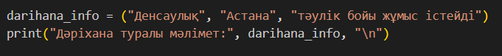
Сурет-1.2.2
Нәтиже:

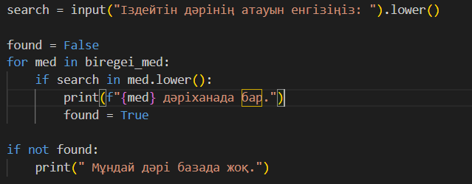
Сурет-1.3.1
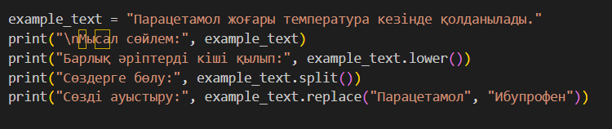
Сурет-1.3.2
Нәтиже:
Егер қолданушы «аспирин» деп енгізсе:
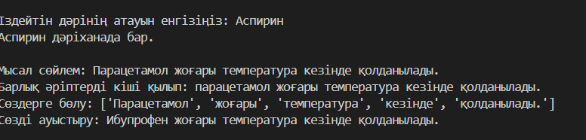
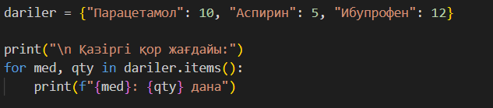
Сурет-1.4.1
Нәтиже:
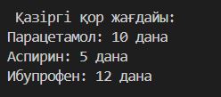
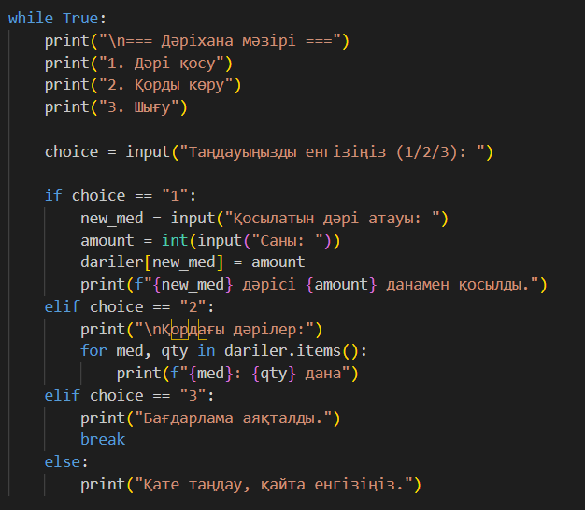
Нәтиже:
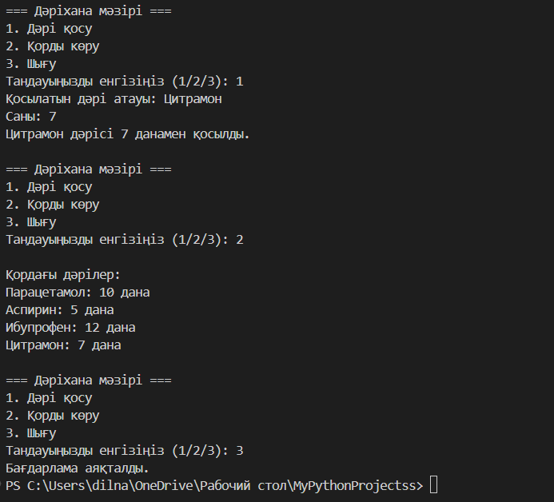

8 апта тапсырмасы СРО
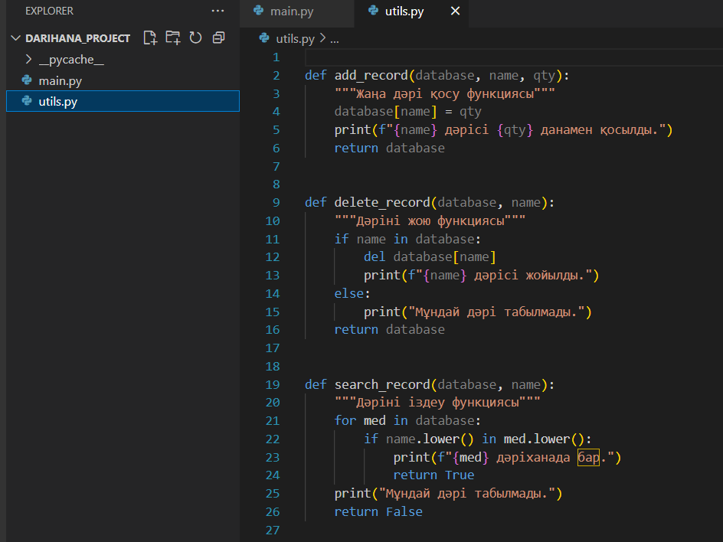
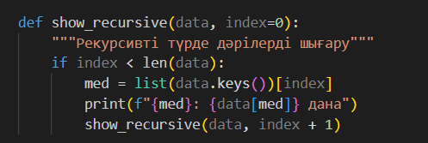
9 апта тапсырмасы (СРО).
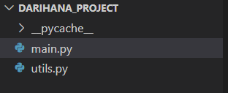

try:
if choice == "1":
new_med = input("Қосылатын дәрі атауы: ")
amount = int(input("Саны: "))
add_record(dariler, new_med, amount)

elif choice == "2":
name = input("Жойылатын дәрі атауы: ")
delete_record(dariler, name)

elif choice == "3":
name = input("Іздейтін дәрі атауы: ")
search_record(dariler, name)

elif choice == "4":
print("\n=== Қордағы дәрілер ===")
show_recursive(dariler)

elif choice == "5":
with open("dariler.txt", "w", encoding="utf-8") as f:
for med, qty in dariler.items():
f.write(f"{med}: {qty}\n")
print("Мәліметтер 'dariler.txt' файлына сақталды.")

elif choice == "6":
try:
with open("dariler.txt", "r", encoding="utf-8") as f:
print("\n=== Файлдан оқылған мәліметтер ===")
print(f.read())
except FileNotFoundError:
print("Файл табылмады. Алдымен сақтап көріңіз.")

elif choice == "7":
print("Бағдарлама аяқталды.")
break

else:
print("Қате таңдау, қайта енгізіңіз.")

except ValueError:
print("Қате енгізу! Сан енгізіңіз.")

10 апта. Файлдармен жұмыс

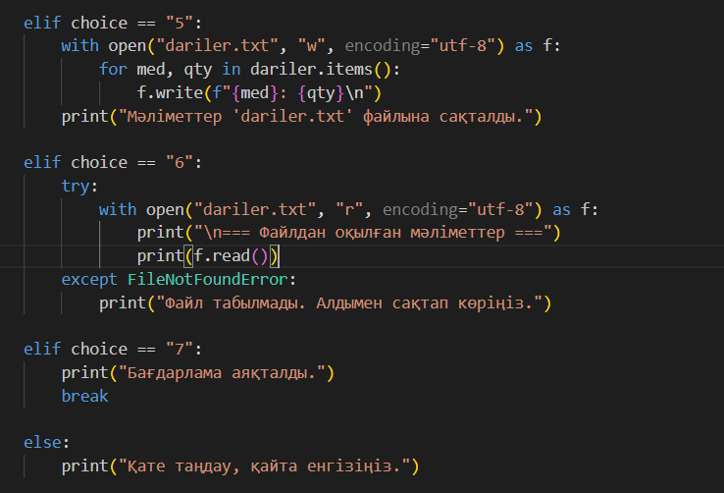
11 апта тапсырмасы СРО
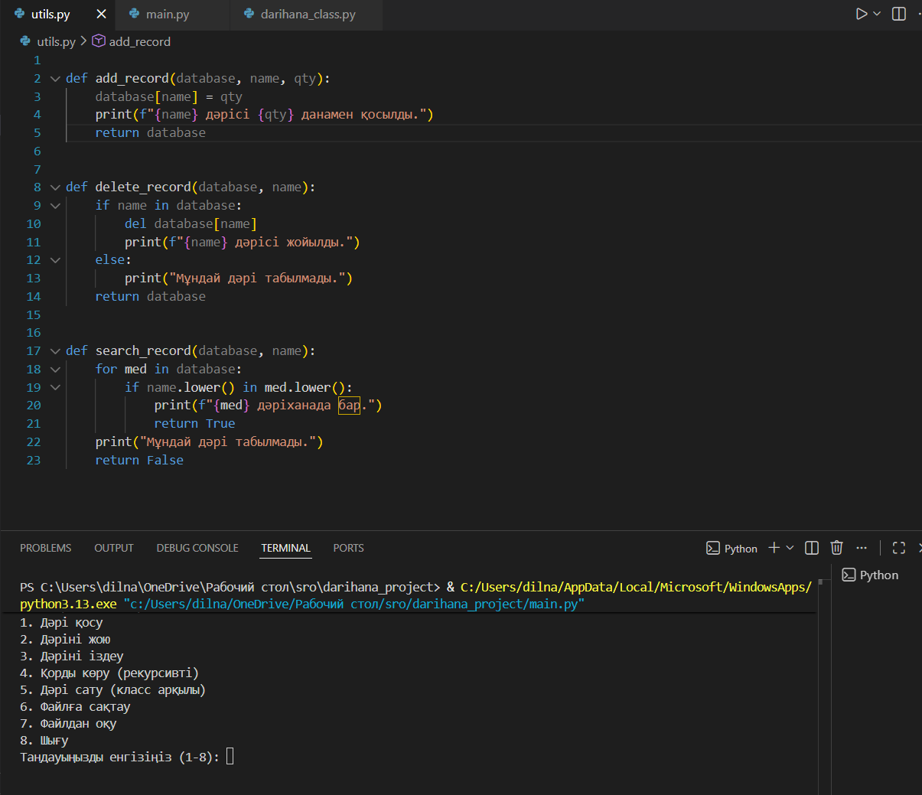
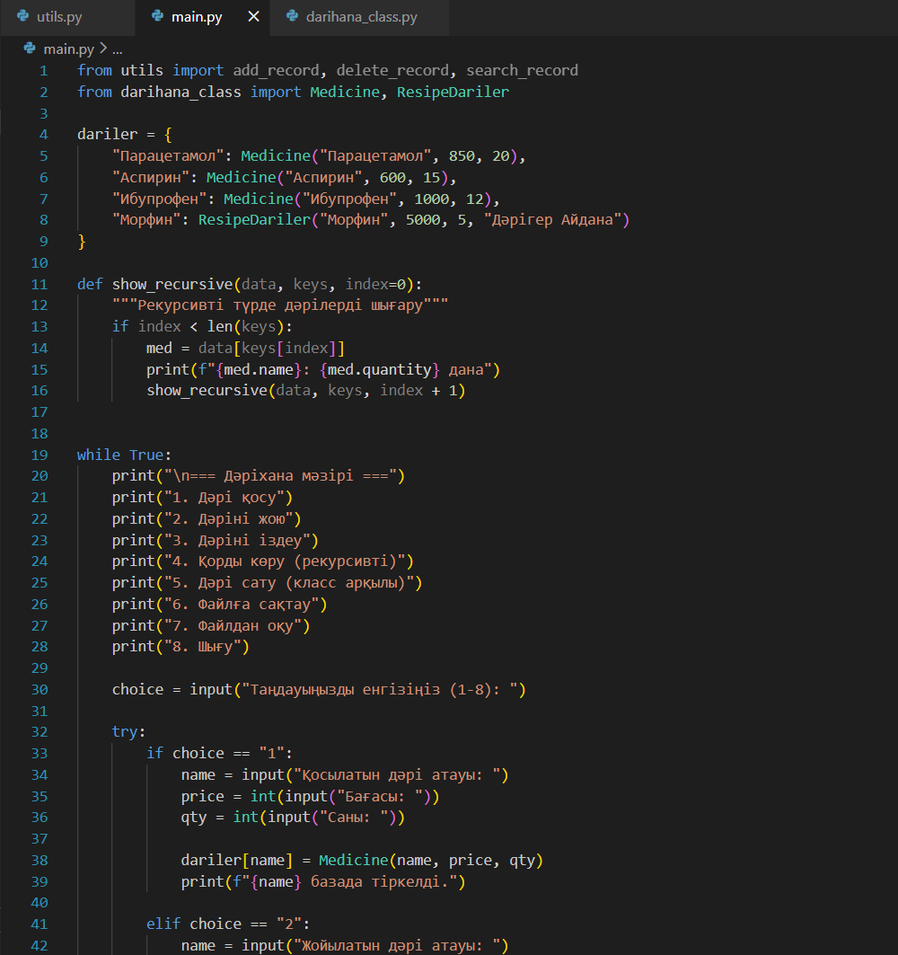
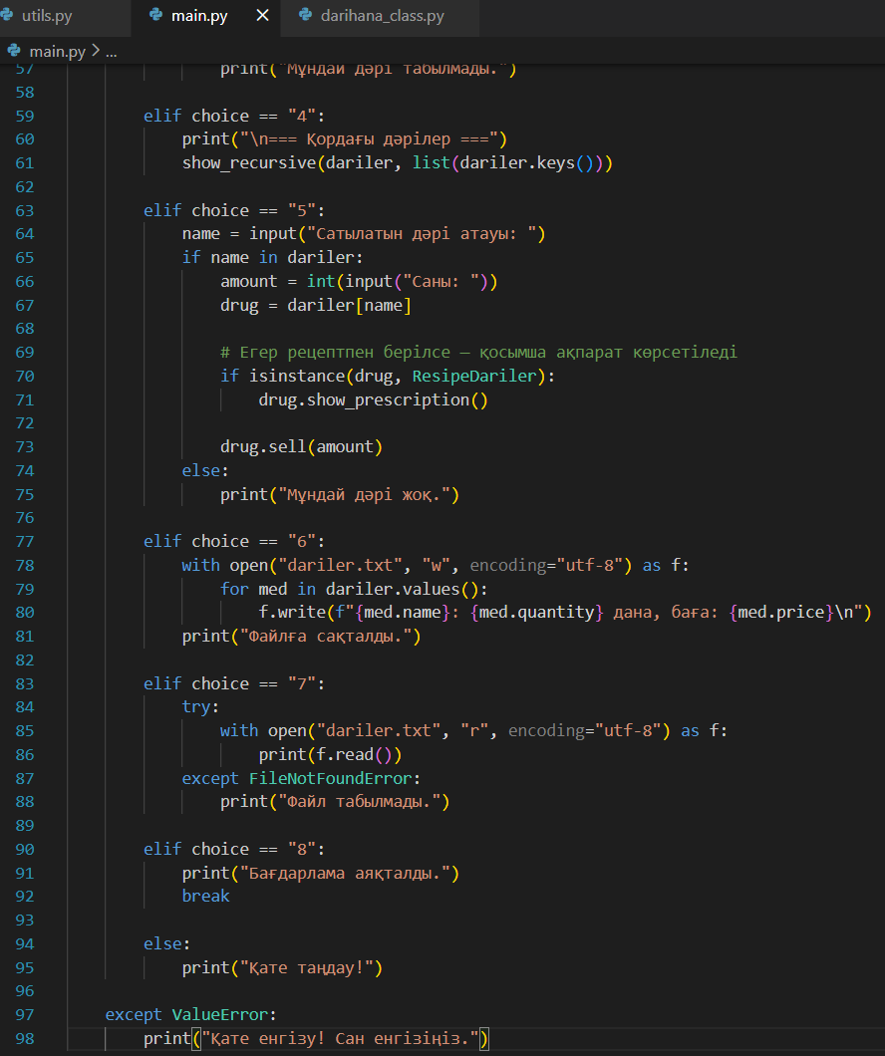

12 апта тапсырмасы СРО

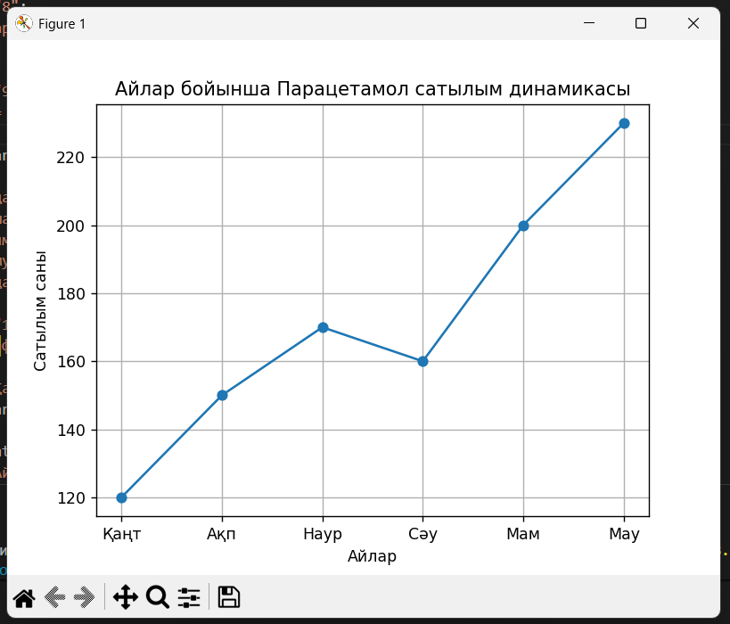
Қорытынды
Осы бағдарламалық жүйе дәріхана қорын тиімді басқаруға арналған қарапайым үлгі болып табылады. Бағдарлама арқылы пайдаланушы:
- Қордағы дәрілерді бақылау мүмкіндігіне ие болады: әр дәрінің саны, сатылған және қалған мөлшері көрсетіледі;
- Сатылым есептерін жүргізу: әр сатылған дәрінің жалпы құны есептеледі;
- Қайталанатын және бірегей дәрілерді ажырату: тізім және жиын көмегімен дәрілердің қайталануы бақыланады;
- Дәрілерді іздеу және ақпарат алу: мәтіндік іздеу арқылы дәрінің бар-жоғын тексеруге болады;
- Динамикалық қорды жаңарту: dict және while цикл арқылы жаңа дәрілер қосылады немесе қорды қарауға мүмкіндік беріледі.
Бағдарлама пайдаланушыға дәріхана қорын автоматтандыру, есеп жүргізу және ақпаратты тиімді басқару мүмкіндігін береді. Сонымен қатар, Python тілінің негізгі құрылымдары - айнымалылар, арифметикалық және логикалық операторлар, тізімдер, жиындар, кортеждер, сөздік, циклдер және мәтіндік әдістер - практикалық тұрғыда қолданылды.
Осылайша, жүйе қолданушыға уақыт үнемдеуге және қордың жағдайын нақты бақылауға мүмкіндік береді, әрі кез келген дәріхананың күнделікті жұмысын жеңілдетеді.

